# 国家会议中心二期6号门区（天辰东路）景观提升绿化施工项目成交结果公告

一、项目编号：11010525210200024228-XM001

二、项目名称：国家会议中心二期6号门区（天辰东路）景观提升绿化施工项目

三、成交信息

供应商名称：中瑞盛世（北京）建筑有限公司

供应商地址：北京市丰台区锦丰路 1 号楼

成交金额：3,588,054.91（元人民币）

四、主要标的信息

|  |
| --- |
| 工程类 |
| 名称：景观提升绿化施工项目  施工范围：为提升国家会议中心二期6号门区（天辰东路）东侧景观效果，本绿化工程主要包含：拆移北部游客中心西侧、南侧的路面、砖结构、座椅、花箱、路灯、庭院灯、雕塑等现状设施，铲除草坪、棣棠等植物等；  施工工期：2025年9月30日之前完成，具体时间以甲方要求为准；  项目经理：张丽娟  执业证书信息：京1422014201623704 |

1. 评审专家名单：

刘丽、刘国辉、巩湘军

1. 代理服务收费标准及金额：

采购代理机构采用差额累进方式计算服务费，具体收费标准详见其他补充事宜。

本项目代理服务费总金额:2.8116万元（人民币）；

七、公告期限

自本公告发布之日起1个工作日。

八、其他补充事宜

|  |  |  |
| --- | --- | --- |
| 包号 | 供应商 | 综合得分 |
| 1 | 中瑞盛世（北京）建筑有限公司 | 86.47 |

具体标准见下表：

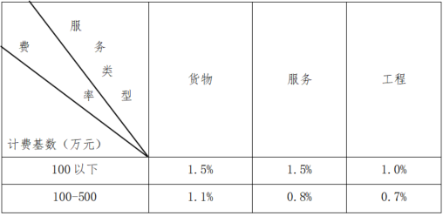

计费基数：成交金额。

计算公式：采购代理服务收费按差额定率累进法计算。例如：某货物采购代理业务中标金额为6000万元，计算招标代理服务收费额如下：

100万元×1.5%=1.5万元

（500-100）万元×1.1%=4.4万元

合计收费=1.5+4.4=5.9（万元）

九、凡对本次公告内容提出询问，请按以下方式联系。

## 1.采购人信息

名 称：北京奥林匹克中心区管理委员会

地 址：北京市朝阳区北辰东路15号

联系方式：010-84985189

## 2.采购代理机构信息

名 称：中技国际招标有限公司

地　　址：北京市丰台区西营街1号院通用时代中心C座

联系方式：010-81168493

## 3.项目联系方式

项目联系人：陈刚、王昕

电　　 话：010-81168493、8289

十、附件

1.采购文件

2.中小企业声明函

3.成交结果公告